Burndown Chart
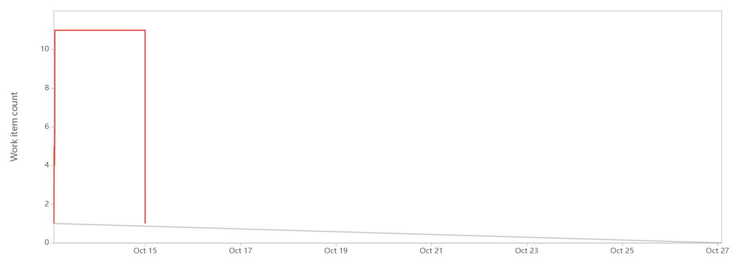

Este gráfico muestra la cantidad de trabajo relizados durante el sprint.

Observaciones:
El avance del Sprint 3 muestra una figura un tanto peculiar pero esto es debido a que en una reunión se revisó que había por hacer y a la siguiente se revisaron los avances los cuales e habían echo por separado concluyéndolas todas las actividades en una reunión.

Fecha de actualización: 14/10/2025

